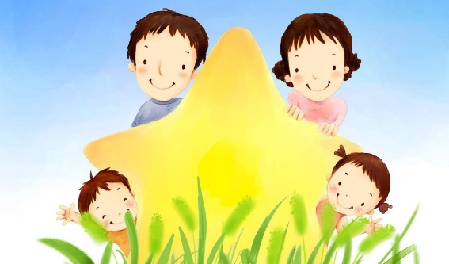

***ВЫПУСК№ 7***

***Март 2025 год***

Мы вместе

Газета для родителей

Детство — это золотое время, наполненное яркими моментами, беззаботными днями и незабываемыми воспоминаниями. Это период жизни, когда мир кажется бесконечно большим, а каждый новый день приносит удивительные открытия. Вспоминая свое детство, мы возвращаемся в мир игр, сказок и мечтаний, где всё возможно. Эти мгновения остаются с нами на всю жизнь, напоминая о том, как важно сохранять в себе частичку ребёнка, независимо от возраста

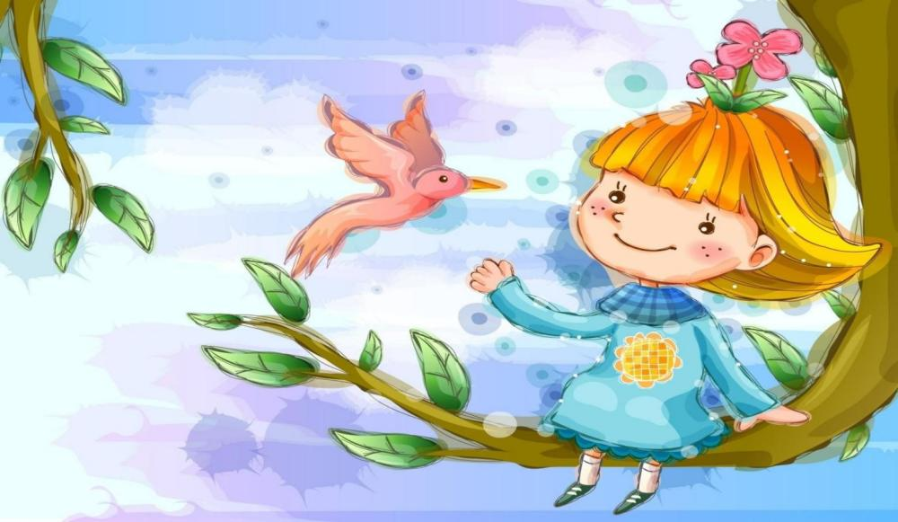

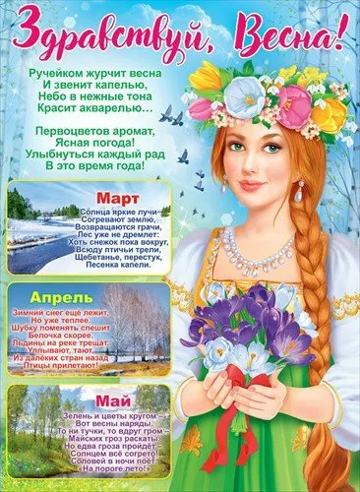

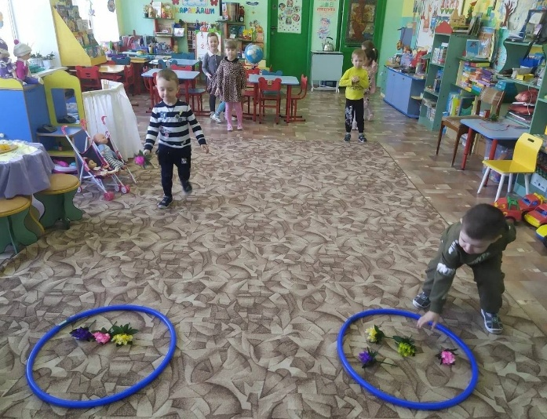

Калейдоскоп событий

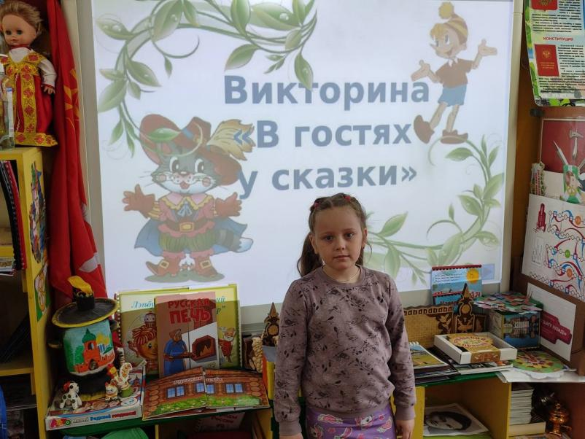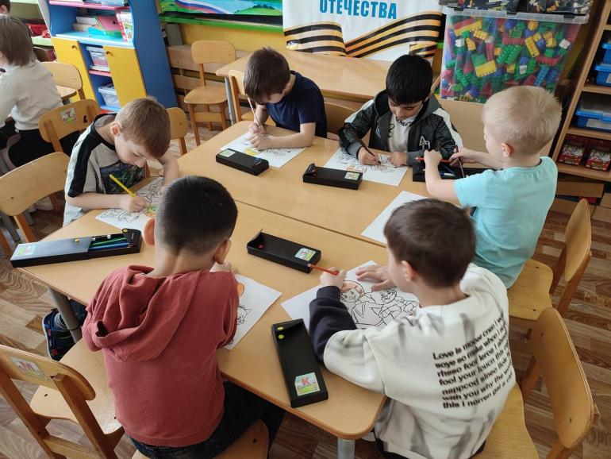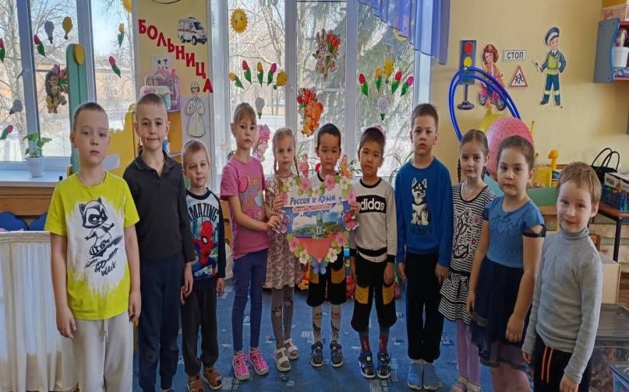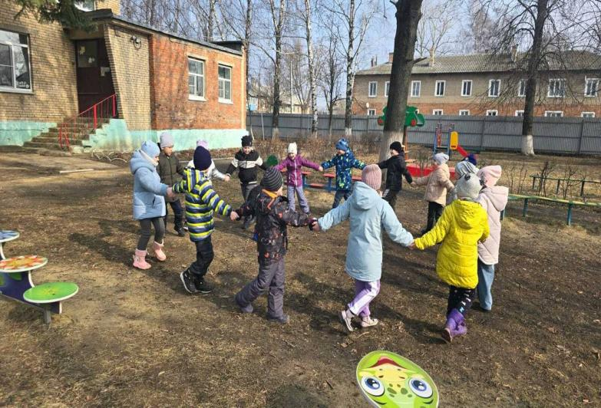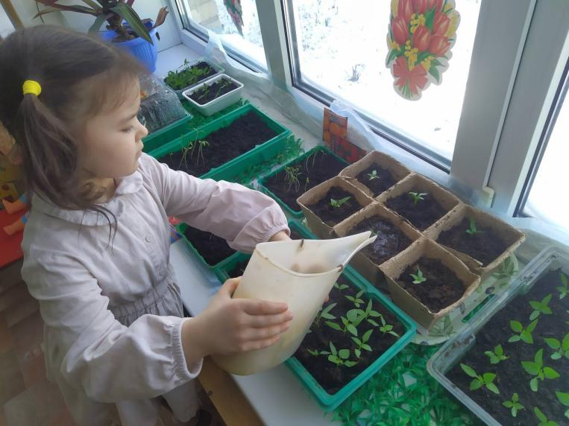



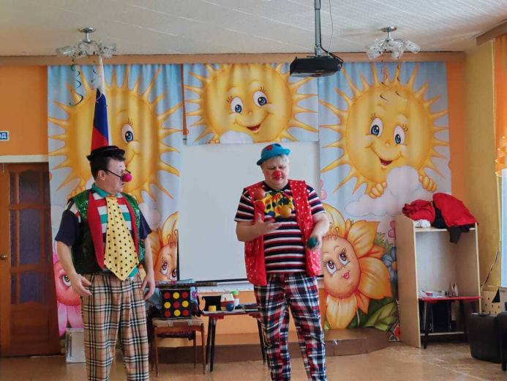

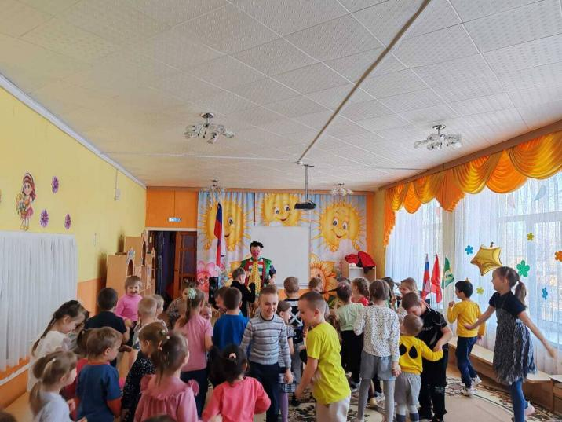

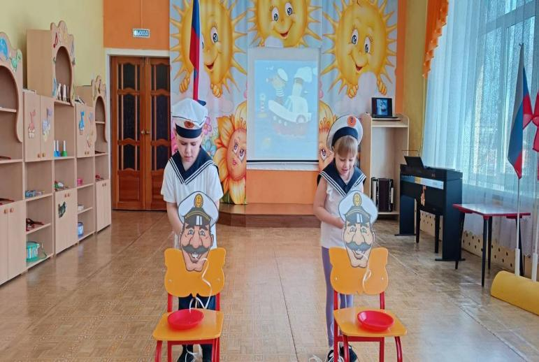

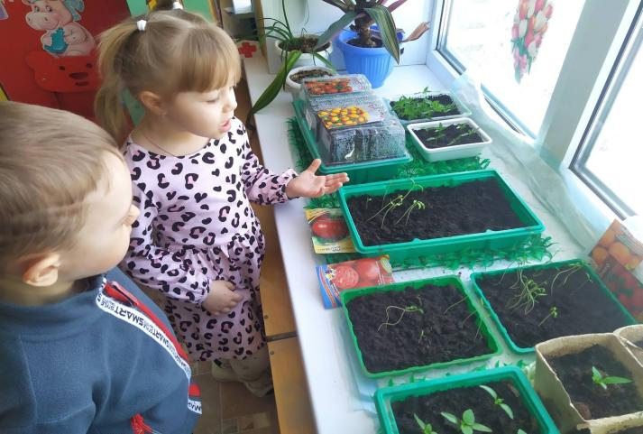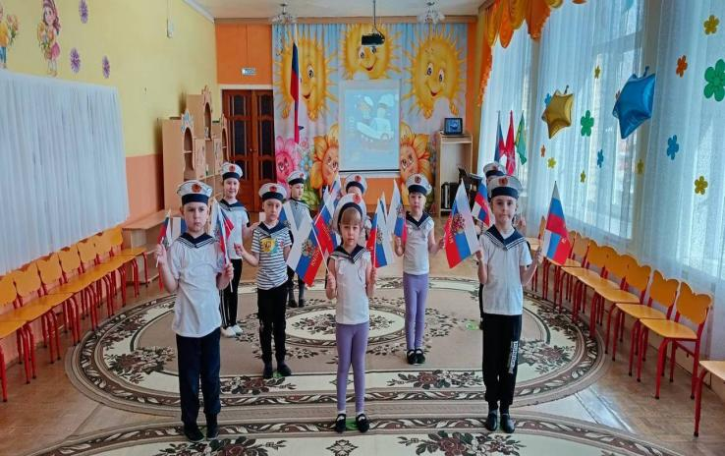

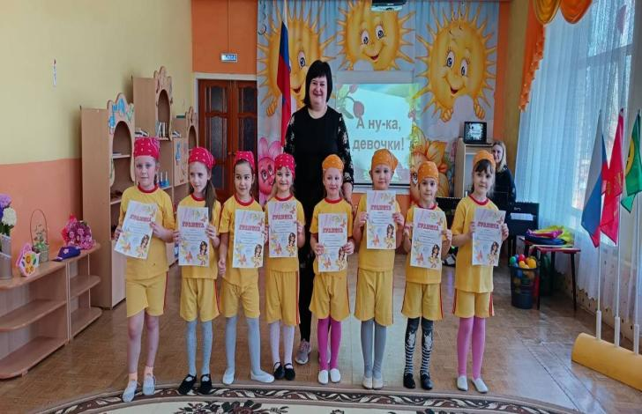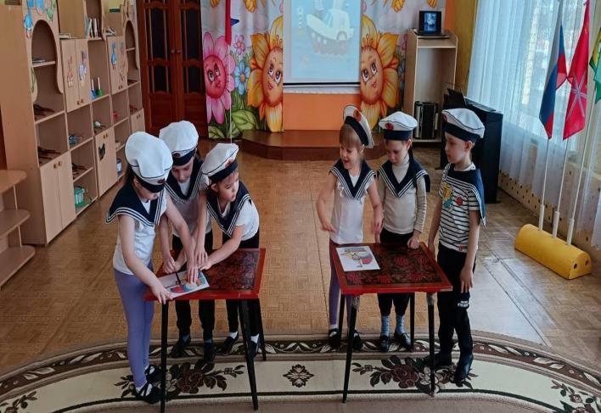

***Заботливым родителям…***

**Чем заняться с детьми весной?**

- **Прогулки на природе**

Исследуйте парки, леса или поля. Можно собирать цветы, листья, искать насекомых и птичек.

- **Посадка растений**

Вместе посадите семена цветов, овощей или трав. Это увлекательный и познавательный процесс.

- **Пикники на свежем воздухе**

Возьмите с собой еду и плед, проведите время на природе, играя и наслаждаясь весенним солнцем.

- **Катание на велосипедах или самокатах**

Весна отличное время для активных игр на улице.

- **Творческие занятия на улице**

Рисование мелками на асфальте, создание поделок из природных материалов.

- **Посещение зоопарка или ботанического сада**

Познавательные экскурсии и возможность увидеть животных и растения.

- **Игры с мячом и другие спортивные игры**

Футбол, бадминтон, фрисби отличный способ провести время вместе.

- **Наблюдение за сменой погоды**

Учите детей замечать облака, дождь, ветер

— это развивает любознательность.

- **Чтение книг на свежем воздухе**

Возьмите любимые книги и устроитесь на траве или скамейке.

- **Фотосессия в весеннем парке**

Делайте вместе красивые фотографии, учите детей видеть красоту вокруг.

**Рекомендации родителям от музыкального руководителя**

1. Не раздражайтесь, когда ребёнок пытается играть на каком-либо инструменте, а наоборот, стремитесь к тому, чтобы это заинтересовало его.

2. Обратите внимание на самостоятельную музыкальную деятельность вашего ребёнка.

3. Покупайте музыкальные инструменты и игрушки, играйте на них сами, играйте вместе с детьми.

4. Водите ребёнка в театр, на концерты, особенно на те, в которых участвуют дети.

5. Следите за тем, чтобы ваш ребёнок почаще слушал и смотрел детские музыкальные теле-и-радиопередачи.

6. Пошлите заявку на радио или телевидение с просьбой исполнить любимое произведение вашего ребёнка.

7. Накапливайте детскую фонотеку.

8. По возможности старайтесь знакомить детей с композиторами.

9. Музицируйте дома с детьми (пойте, играйте на музыкальных инструментах, танцуйте) .

10. Предлагайте детям разнообразную музыку.

11. Отдайте ребёнка в музыкальный кружок или на занятия в музыкальную школу (по возможности).

12. Обсуждайте с детьми просмотренные спектакли, концерты.

13. Помогите придумать ребёнку музыкальную сказку, сценку.

14. Интересуйтесь тем, что узнал нового ребёнок на музыкальном занятии в детском саду.

15. Обязательно присутствуйте и по возможности участвуйте в утренниках и на вечерах развлечений в детском саду.

16. Бывая на природе, обращайте внимание ребёнка на «звуки музыки» вокруг нас (музыку природы) .

17. После концерта или спектакля побуждайте ребёнка к передаче впечатлений в рисунке, рассказе и других формах.



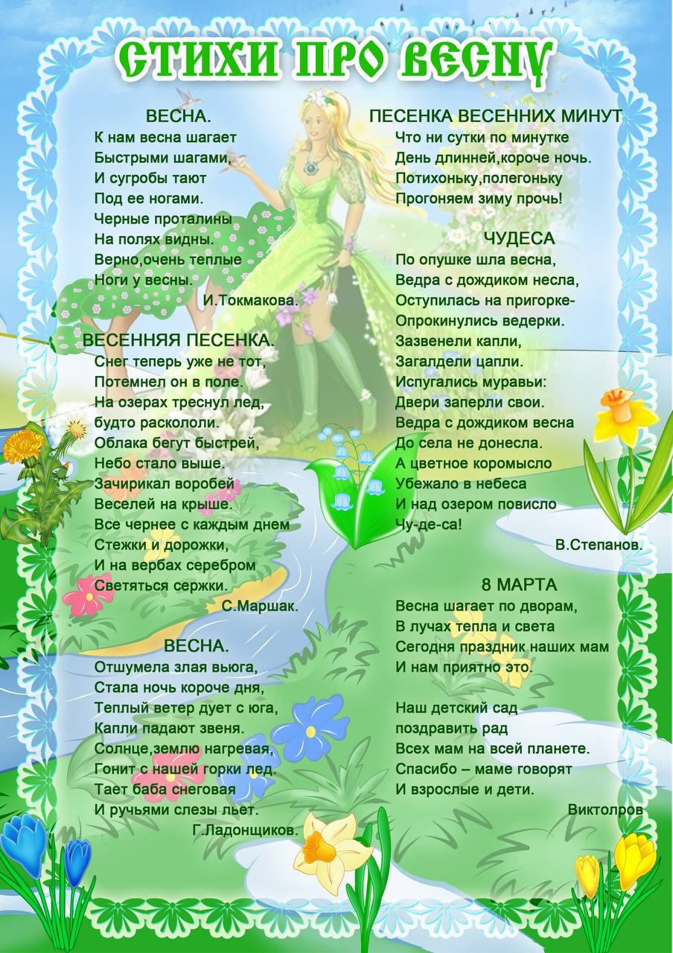

Детская страничка

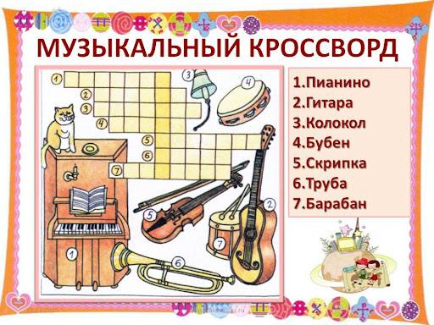**ЫВЫФВФЫВФЫЫФВВЫФВЫВФВЫФВВФЫВЫВЫФФВЫВФЫ НАЙДИ 4 ОТЛИЧИЯ**

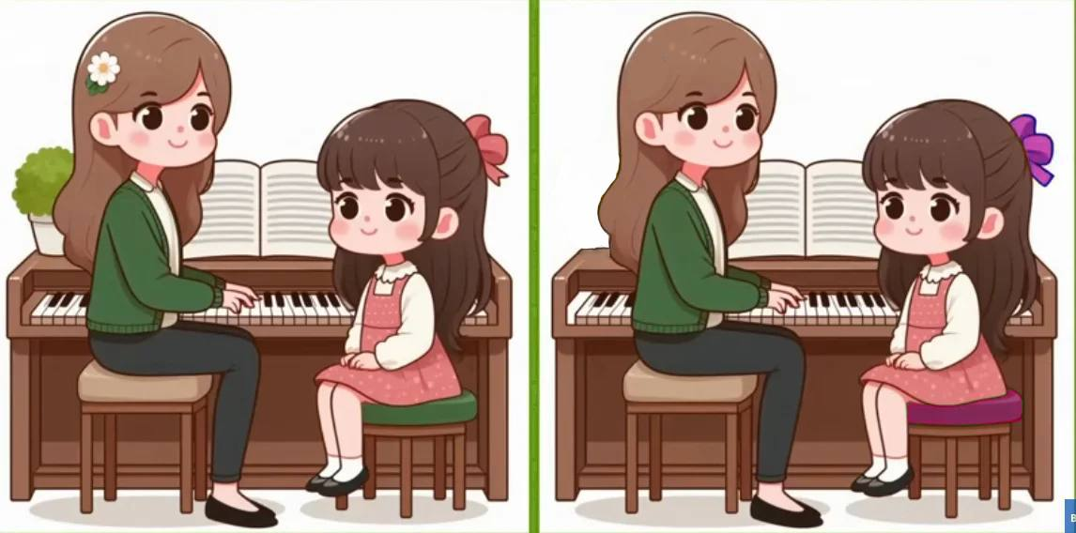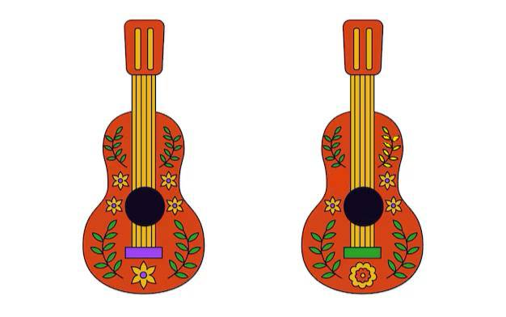**№1**

**№2**

**№3**

*Учредитель и издатель: МКДОУ д/с №15*

*Генеральный директор: Ю.С.Евдокимова (заведующий МКДОУ д/с №15)*

*Главный редактор: Н.А.Гулякина (заместитель заведующего по воспитательной и методической работе)*

*Ответственный за выпуск: Ускова Ю.Р (музыкальный руководитель)*

*Компьютерный набор: Ускова Ю.Р (музыкальный руководитель)*

*Адрес редакции: 301632 Тульская область, Узловский район, п.Дубовка,*

*ул .Пионерская, д.26 Телефон:8(48731)71989*